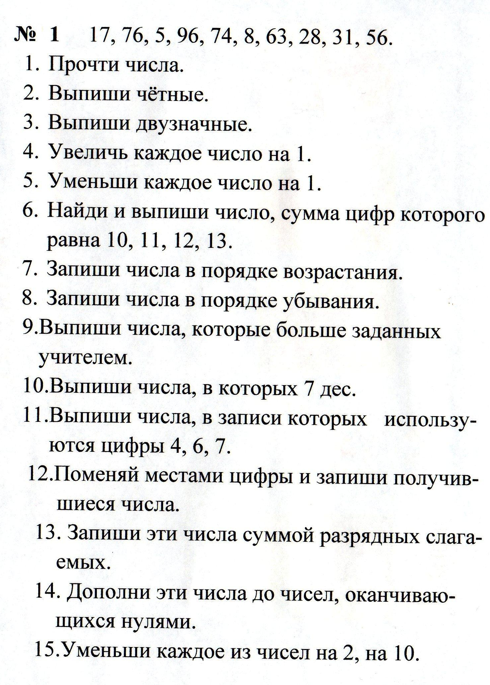

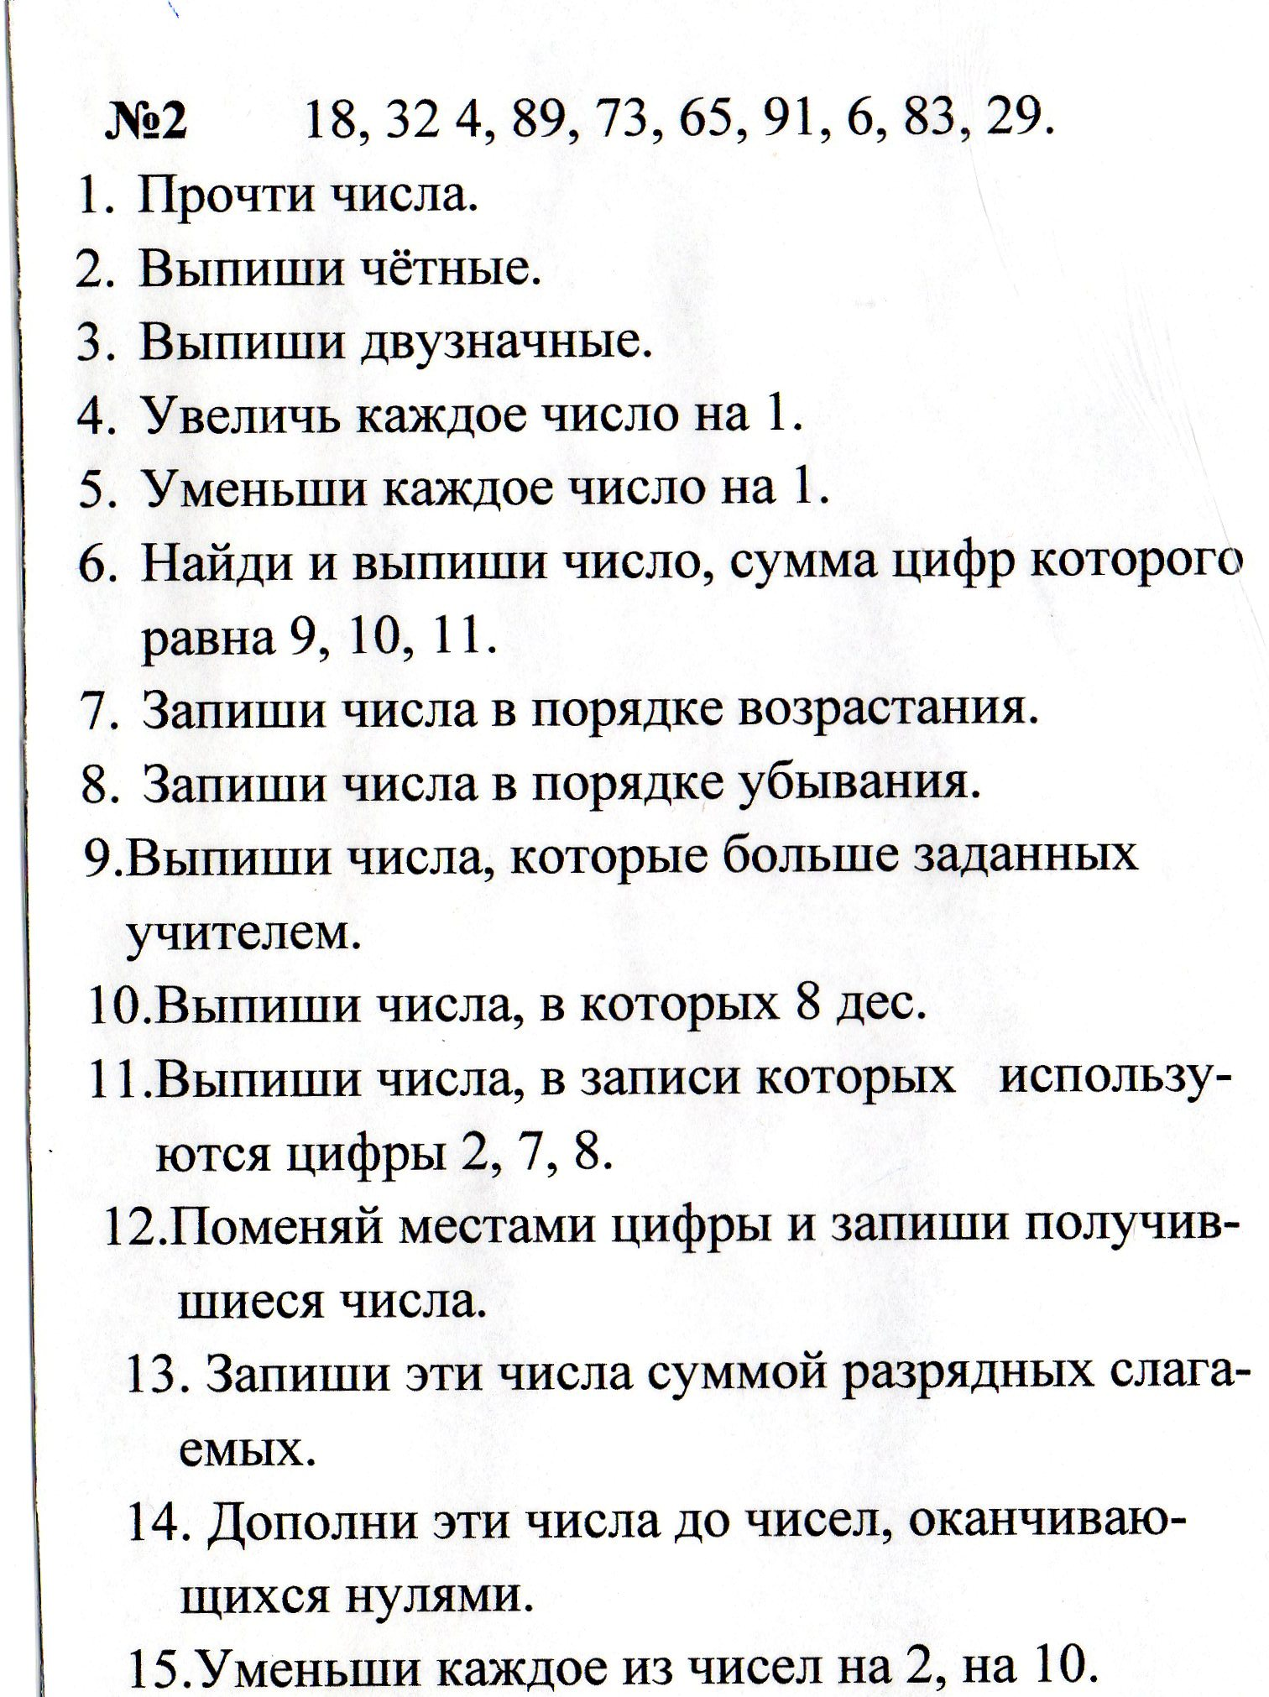

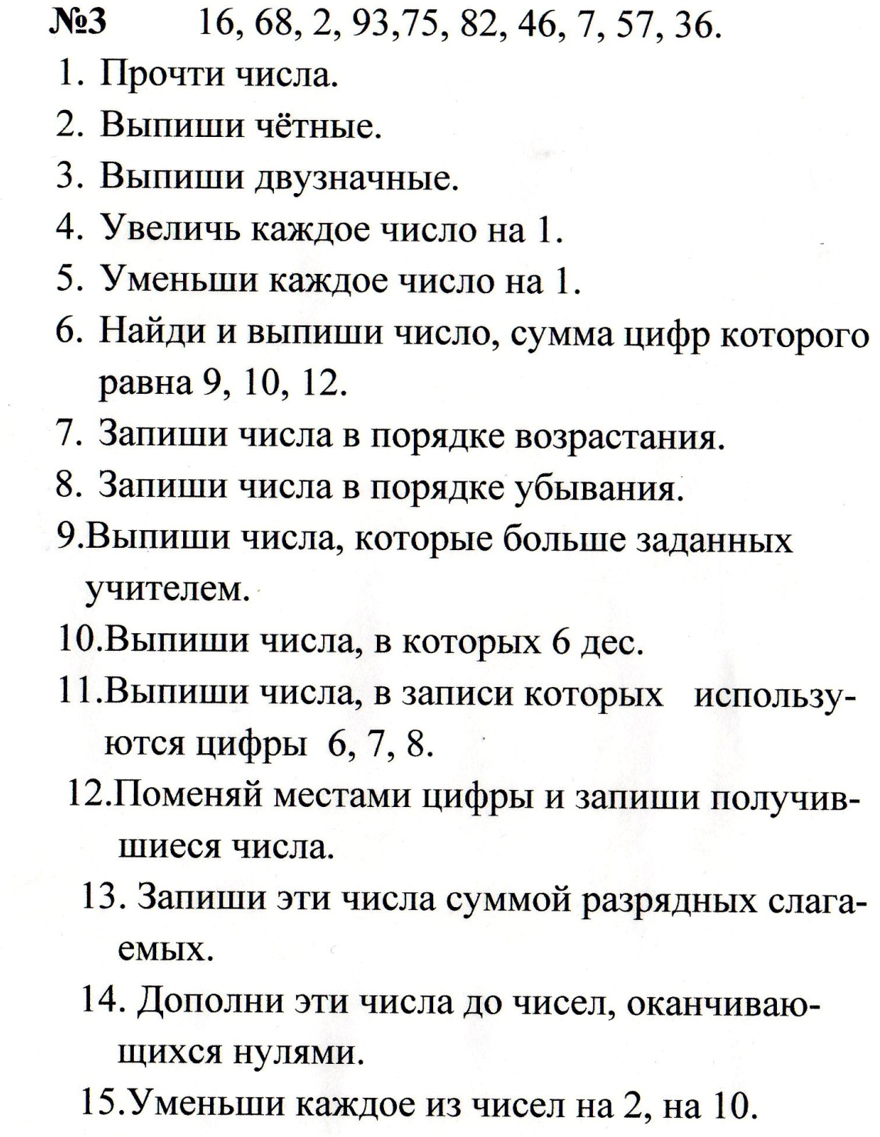

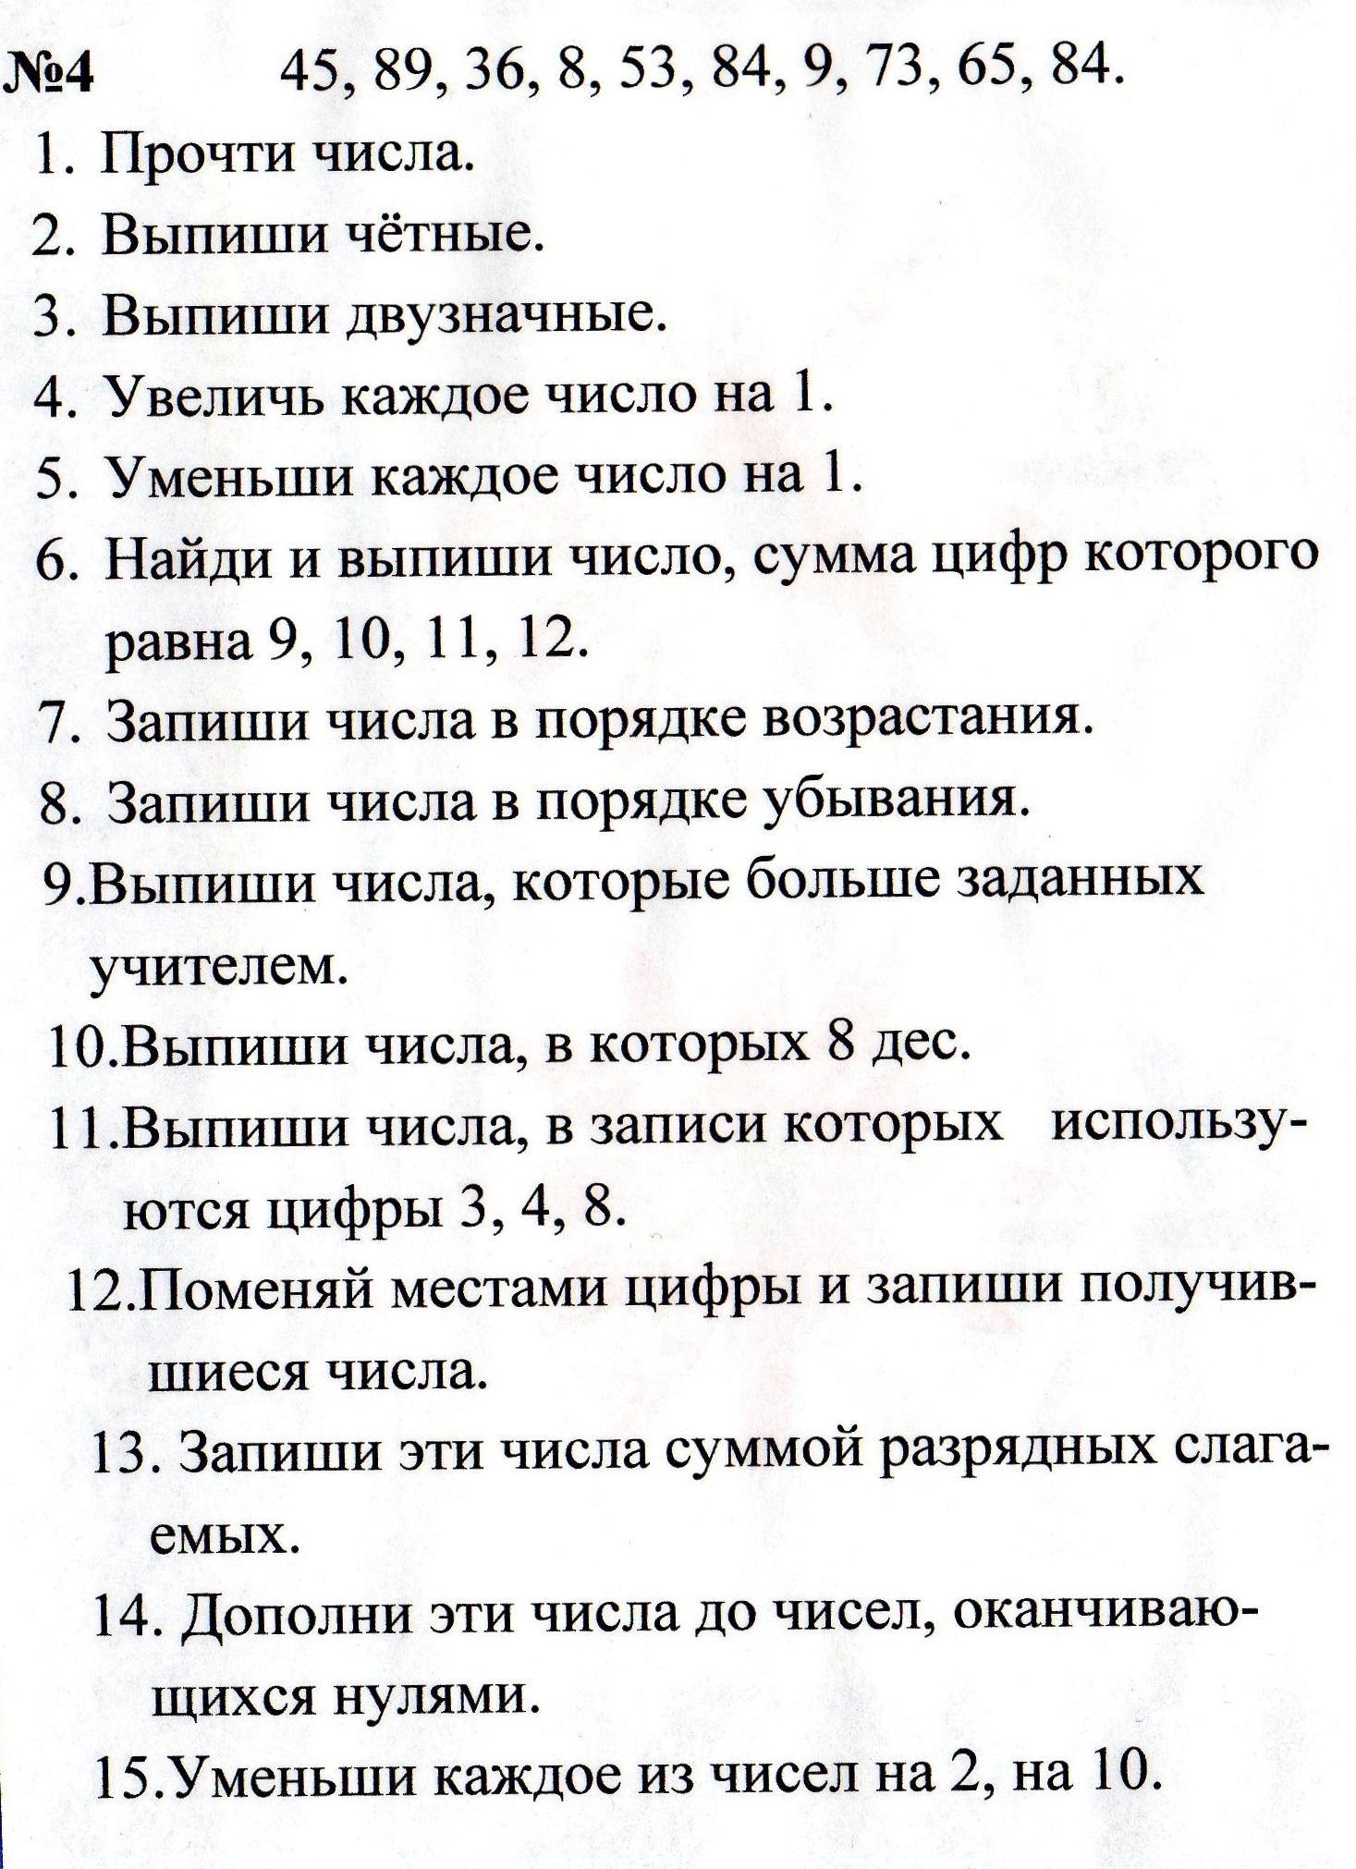

№ 5 49, 38, 9, 52, 29, 93, 4, 76, 82, 63
1.Прочти числа.
2. Выпиши нечётные.
3. Выпиши двузначные.
4. Увеличь каждое число на 2.
5. Уменьши каждое число на 2.
6. Найди и выпиши число, сумма цифр которого равна 10, 11, 12.
7. Запиши числа в порядке возрастания.
8. Запиши числа в порядке убывания.
9. Выпиши числа, которые больше заданных учителем.
10.Выпиши числа, в которых 9 дес.
11.Выпиши числа, в записи которых используются
цифры 9, 2, 4.
12.Поменяй местами цифры и запиши получившиеся
числа.
13.Запиши эти числа суммой разрядных слагаемых.
14. Дополни эти числа до чисел, оканчивающихся
нулями.
15.Уменьши каждое из чисел на 3, на 10.

№ 6 13, 75, 84, 39, 1, 46, 8, 92, 67, 16
1.Прочти числа.
2. Выпиши нечётные.
3. Выпиши двузначные.
4. Увеличь каждое число на 3.
5. Уменьши каждое число на 3.
6. Найди и выпиши число, сумма цифр которого равна 11, 12, 13.
7. Запиши числа в порядке возрастания.
8. Запиши числа в порядке убывания.
9. Выпиши числа, которые больше заданных учителем.
10.Выпиши числа, в которых 3 дес.
11.Выпиши числа, в записи которых используются
цифры 6, 3, 9.
12.Поменяй местами цифры и запиши получившиеся
числа.
13.Запиши эти числа суммой разрядных слагаемых.
14. Дополни эти числа до чисел, оканчивающихся
нулями.
15.Уменьши каждое из чисел на 1, на 10.

№ 7 93, 62, 85, 4, 39, 27, 5, 76, 38, 24.
1.Прочти числа.
2. Выпиши нечётные.
3. Выпиши двузначные.
4. Увеличь каждое число на 1.
5. Уменьши каждое число на 1.
6. Найди и выпиши число, сумма цифр которого равна 11, 12, 13.
7. Запиши числа в порядке возрастания.
8. Запиши числа в порядке убывания.
9. Выпиши числа, которые больше заданных учителем.
10.Выпиши числа, в которых 2 дес.
11.Выпиши числа, в записи которых используются
цифры 3, 4, 6.
12.Поменяй местами цифры и запиши получившиеся
числа.
13.Запиши эти числа суммой разрядных слагаемых.
14. Дополни эти числа до чисел, оканчивающихся
нулями.
15.Уменьши каждое из чисел на 2, на 10.

№ 8 74, 83, 29, 3, 93, 68, 35, 9, 46, 57.
1.Прочти числа.
2. Выпиши нечётные.
3. Выпиши двузначные.
4. Увеличь каждое число на 1.
5. Уменьши каждое число на 1.
6. Найди и выпиши число, сумма цифр которого равна 11, 12.
7. Запиши числа в порядке возрастания.
8. Запиши числа в порядке убывания.
9. Выпиши числа, которые больше заданных учителем.
10.Выпиши числа, в которых 9 дес.
11.Выпиши числа, в записи которых используются
цифры 7, 3, 8.
12.Поменяй местами цифры и запиши получившиеся
числа.
13.Запиши эти числа суммой разрядных слагаемых.
14. Дополни эти числа до чисел, оканчивающихся
нулями.
15.Уменьши каждое из чисел на 2, на 10.

